黑龙江高考生物模拟试卷电子版2023年
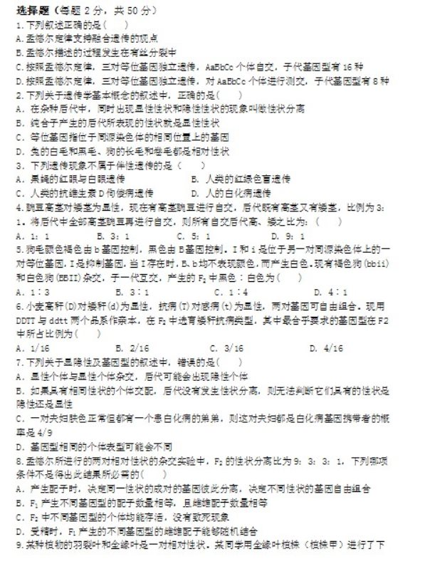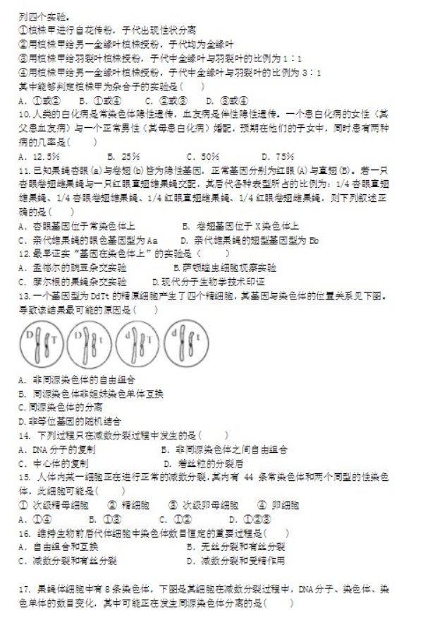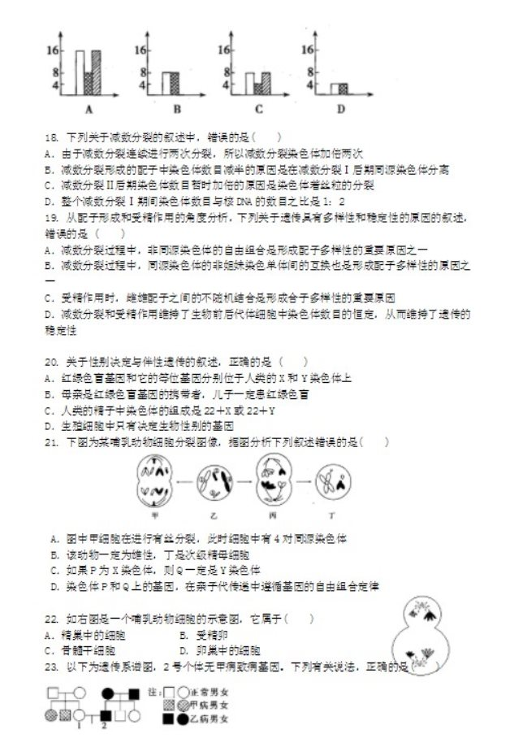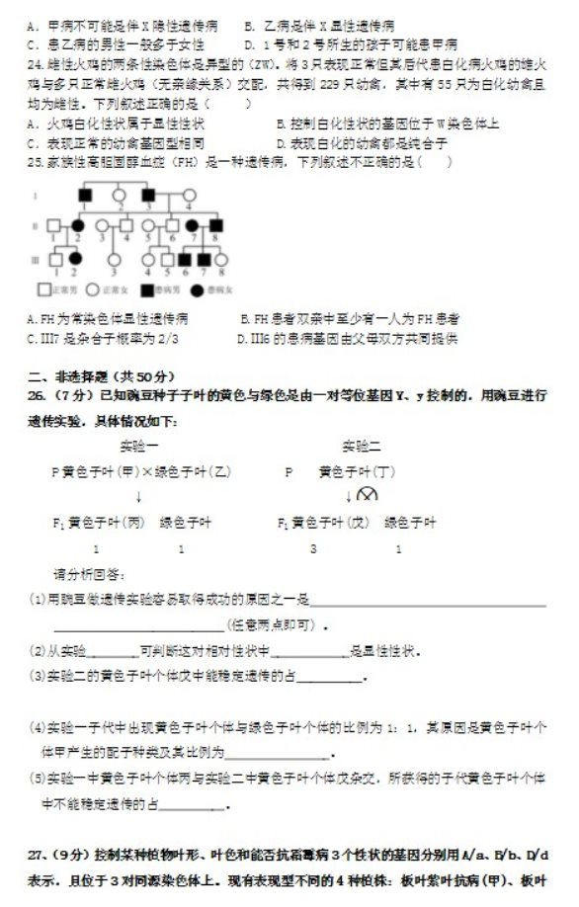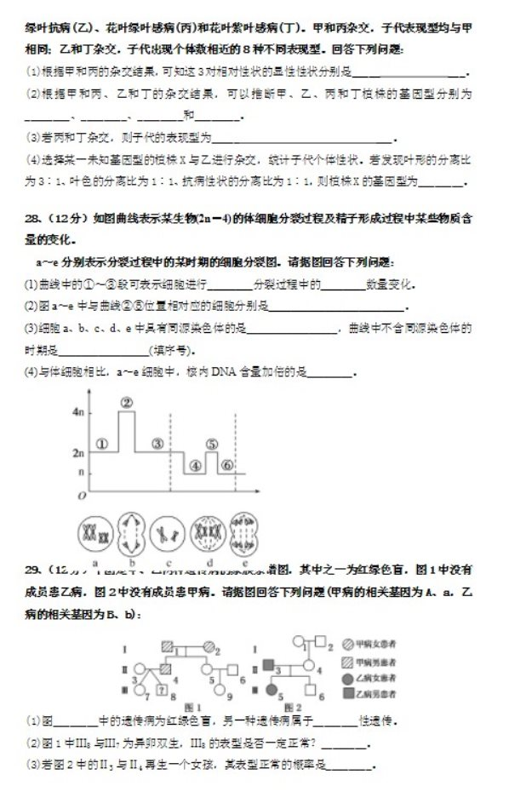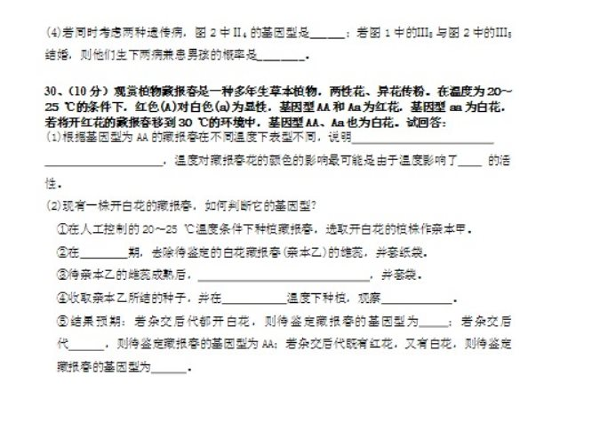
推荐阅读：
1.2023届广东省高三综合能力测试（三）生物试卷及答案
2.2023广东八省联考生物试卷及答案解析
3.2023年辽宁高考生物试卷真题与答案解析图片
4.2023年湖北高考生物试卷真题及答案解析

